Bespreking AI toepassing

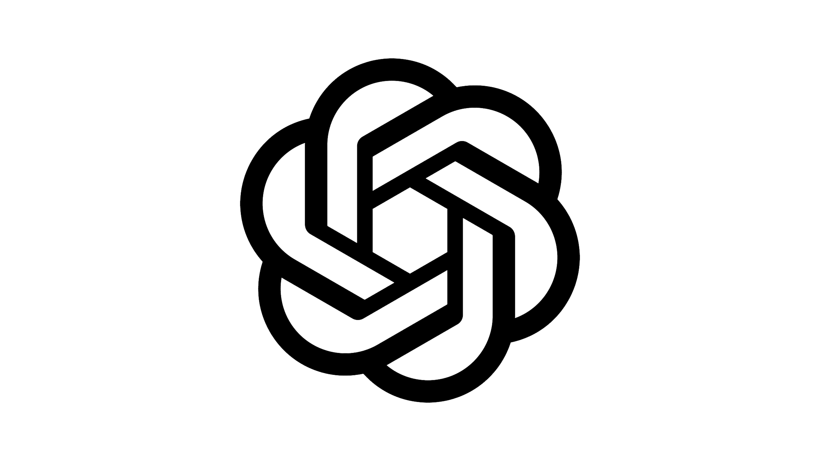

De AI toepassing die mij wel aanspreekt is een chatbot met kunstmatige intelligentie. Een versie hiervan is onlangs uitgekomen als ChatGPT, maar het is niet deze chatbot die mij aanspreekt aangezien deze is gemaakt uit data tot 2021. Wat mij aanspreekt is de chatbot die in Edge en Bing komt gemaakt door Microsoft.

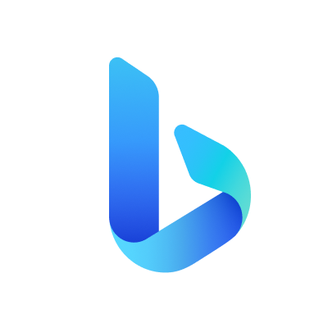Een chatbot wordt gebruikt om een artificiële conversatie te kunnen hebben met de persoon in kwestie. Gewone chatbots bestaan al best lang en worden gebruikt in Messenger, Whatsapp, Discord, … Deze chatbots zijn beperkt en voelen ook weldegelijk aan alsof je tegen een computer spreekt.

De chatbot van Microsoft word gebruikt om informatie op het net op te zoeken, maar aangezien hier AI bij komt, zoekt de chatbot naar intelligentere antwoorden die op het internet staan zonder beperkt te zijn met de beschikbare data. De gesprekken voelen aan alsof je tegen een persoon praat omdat de AI onthoud wat je zegt. Hierdoor kan je steeds doorvragen wat bij een normale chatbot zo goed als niet kan.

Dit geeft de mogelijkheid om sneller en efficiënter informatie te kunnen vinden van wat je maar zoekt. Moest het resultaat niet helemaal kloppen met wat je wilt dan kan je zo doorvragen en de AI de huidige informatie aanpassen met wat je echt nodig hebt.